二〇一四年汇师杯校本课程参赛资料
科目设计
名称：《探踪身边的老洋房》
一、科目简介
本课程主要分为两大知识面，即“老洋房建筑知识”和“老洋房的人、事、物”。它们是相互联系，交织并行的，并以拓展型课程开展教学活动。学习形式多样，有洋房建筑特征、历史的介绍；有“老洋房”人物典故的讲述；有实地探访、拍摄、写生“老洋房”；更有“修缮老房子”保护历史建筑和洋房知识小报编辑等活动。以兴趣为引导，突出学生主体性，倡导体验参与，培养综合能力，用生动的学习来诠释不动的洋房。通过学习，引领学生亲近老洋房，欣赏建筑的造型魅力，感悟其中蕴涵的人文精神，拓展文化视野，培养他们城市认同感和文化传承意识。

二、背景分析
1.独特的地域资源，深厚的人文底蕴
我校诞生于武康路上的黄兴故居，在这条具有“万国建筑博览会”缩影称号的的武康路上，方圆1.73平方公里的地域内拥有近770座各式花园老洋房。各种建筑式样的老洋房为学生探踪身边的老洋房提供了有利条件，也为学生走出校门，走近老洋房，开阔视野，增长知识提供了独特的地域资源。
武康路还被誉为“浓缩了上海近代历史”的“名人路”，短短几千米却留存了许多名人旧居，几乎每一幢优秀历史保护建筑都可以同上海的重大历史事件、人物联系在一起。老洋房里的故事与趣闻，成为学生了解上海近现代发展史，感悟人文精神的途径，这份深厚的人文底蕴也是一份不可多得的对学生进行历史教育的资源。
2.满足学生需求，落实学校育人目标
我校大部分的学生虽然生活在被老洋房包围的社区内，但是很少有居住在老洋房里的孩子，对于身边的这些独特的建筑，对于这些既熟悉又陌生的老洋房，学生充满了好奇心，探踪身边的老洋房这一课程为学生提供了亲近老洋房的机会，满足了他们的求知欲，也为学校落实“视野开阔，情趣高雅”的培养目标搭建了平台。而在课程推进的过程中，学生会体悟到优秀历史建筑中蕴含的造型美感和人文精神，进一步培养学生对历史文化遗产的保护和传承意识。

三、科目目标
1.通过欣赏、认识身边的老洋房，了解它们的建筑样式。
2.通过分享身边老洋房的故事，知晓海派建筑文化和闻人典故。
3.通过考察活动感受蕴涵其中的建筑艺术和人文精神，培养历史文化保护和传承意识。

四、科目内容
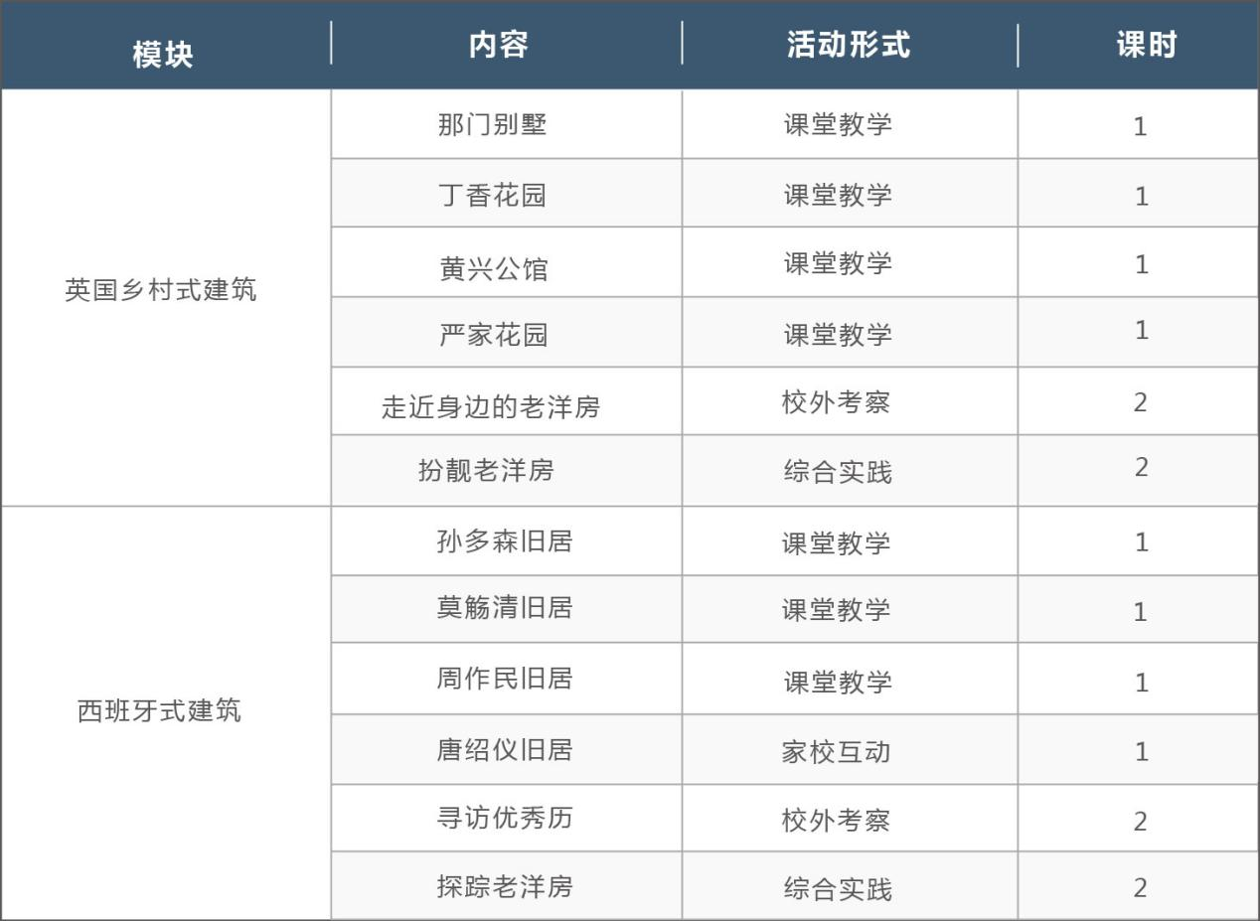
内容说明
《探踪身边老洋房》这一课程实施时间为一学年，以4个模块的内容推进学习，各模块的知识结构是平行并列的,而综合实践活动则是依据学生的学识与能力递进深入的。本方案呈现了第一学期的具体实施设计，共计16课时，分为2个模块，每个模块都由4幢典型建筑展开学习；再加上2个课时的校外考察，以及2课时的综合实践组成。
在4课时的典型建筑学习的过程中学生能知道一些建筑的特点，了解建筑背后的故事。校外考察的地点为湖南社区的老洋房。每个模块的前4课时是带领学生观察、比较、了解老洋房的建筑特色；而第5、6课时则是选择了如巴金纪念馆等可以进入参访的老洋房，让学生走进老洋房，加强真实体验。每个模块还设计了2个课时的综合实践活动，安排了建模制作、绘画摄影和洋房游戏等活动内容，让学生在动手做的过程中，进一步加深对老洋房的了解。

五、科目实施
（一）组织形式：
1. 实施对象：本校对身边的老洋房有兴趣的四、五年级学生。
2. 实施时间：16课时/每学期。
3. 实施地点：课堂和校外考察基地。
4. 实施者：
教师：应知晓学校周围老洋房相关的人文历史和建筑常识, 并具有较扎实的美术和动手制作能力，还能不断补充收集、拓展了解与老洋房相关的讯息和资料。
家长志愿者：能利用休息时间带孩子走访湖南社区的老洋房。
(二)教学策略
课堂教学基本构建以“建筑介绍——故事分享——游戏活动——评价反馈”环节为主要形式的教学活动模式，为学生提供实地考察老洋房，做好知识铺垫，并了解建筑里的故事。
校外考察以观察、记录、比较等为主要途径，使学生对建筑特征和人物轶事有具体形象的体验和感知。
综合实践包括建模、泥塑、绘画、摄影、制作小报、游戏等活动，激发学生探踪老洋房的兴趣，在活动的过程中感受老洋房的魅力。
（三）学习资源
1. 参考资料：《庭院深深――武康路一带老房子里的故事》、《回梦上海老洋房》、
《悬铃木下的记忆：徐汇卷》和《上海武康路：风貌保护道路的历史研究与保护规划探索》、《穿越武康路DVD》
2.网站资料：学校校园网的“老洋房探踪”网页；
网址：sjxx.xhedu.sh.cn/cms/app/info/doc/index.php/26428
3.社会考察：巴金纪念馆、张乐平旧居、老房子艺术中心、宋庆龄故居。

六、科目评价
（一）评价原则
1.参与性原则
注重学生的亲身参与和参与的主动性；对按课程计划的课时活动量的参加情况与态度进行考评，主要是学生是否参与活动以及积极程度如何。
2.主体性原则
强调学生的自我评价和肯定，促使学生从自身的角度评价、反思自己。以此来调动每个学生的学习主动性、自觉性。让评价过程能成为他们自我认识、自我完善的过程。
3.激励性原则
这里的评价关注对学生在活动过程中获得的点滴进步、取得的经历进行肯定，通过评价去强化学生积极的情感，激发他们学习的热情，获得成功的体验和快乐。
（二）评价的方式
本课程将学生自评、同伴互评与教师评价相结合，并以成果交流、作品展示、心得记录等方式来反映学生在学习过程中的综合表现和成效。
1.自评：由任课教师先确立主题目标与评判方式，学生对学习表现进行自我评价或小结。
2.互评：由同学或小组之间通过多种途径进行评价，发现他人的不足，并促使自己的反思。
3.师评：由教师通过观察学生学习行为，以及通过作业、提问等形式对其进行鼓励性的综合评价。
3.评价的内容
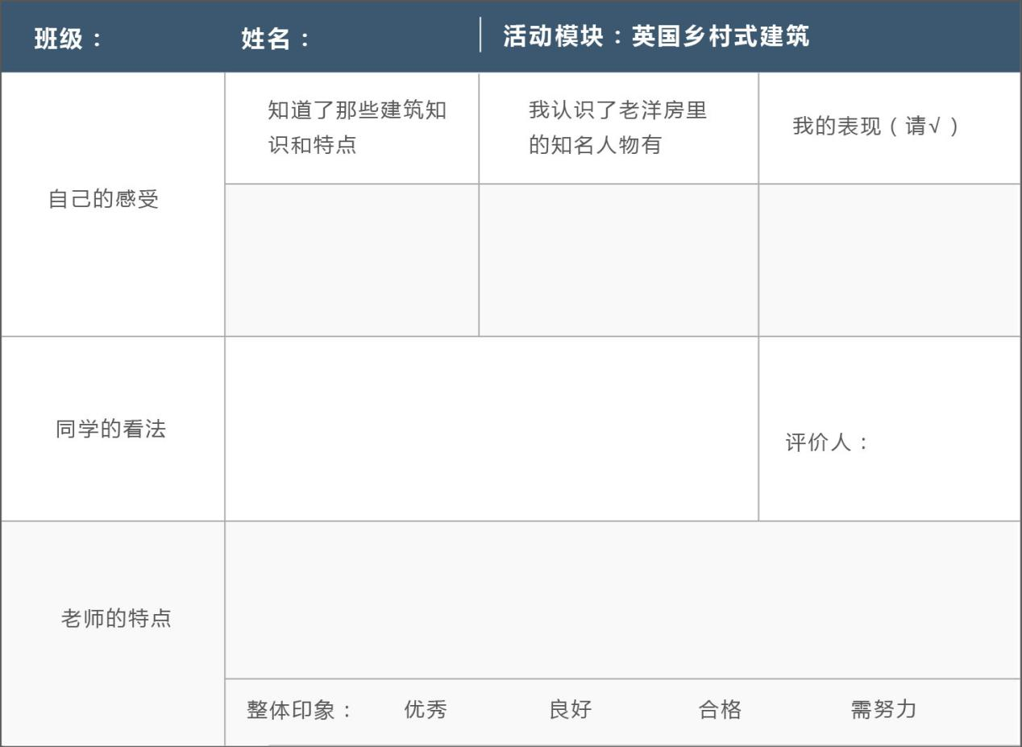
每个模块的最后一节课上学生会获得一张评价表，要求他们以描述性语言、短句记录自己在学习中的收获；然后再请同桌或同组同学给予评价；最后交由教师做出综合评价。
评价表附例：

